**Projektna dokumentacija**

**„Nekretnine“**

**Slavko Ramljak 574-RM**

**S a d r ž a j :**

1 Osnovne informacije 1

1.1 Domena projekta 1

1.2 Svrha projekta 1

1.3 Korisnici projekta 1

1.4 Rezultati i mjerenje uspješnosti projekta 2

2 Analiza troškova 3

3 Studija izvodivosti 4

3.1 Studija izvodivosti 4

3.2 Svrha 4

3.3 Metodologija 4

3.4 Kriteriji ocjenjivanja 4

3.5 Alternative za razvoj sustava 5

3.6 Ocjenjivanje alternativa 5

4 Model poslovnog procesa 6

4.1 Dijagram konteksta razine 0 6

4.2 Dijagram konteksta razine 1 6

4.3 Dijagram konteksta razine 2 7

5 Use-Case Dijagram 8

5.1 Use-Case opis 9

6 Dijagram klasa 10

6.1 Model baze 11

**1. Osnovne informacije**

Naziv projekta: **Nekretnine**

Radni naziv projekta: **eNekretnina**

Naručitelj projekta: **Nastoji ostati anoniman**

Voditelj projekta: **Slavko Ramljak, ramljak1004@gmail.com**

**1.1 Domena projekta**

Projekt je namijenjen agencijama koje se bave nekretninama. Ovaj projekt će obuhvatiti

funkcionalnosti vezane za evidenciju kako samih nekretnina tako i agencija za nekretnine, kupce i na taj

način će olakšavati poslovne procese kako prodavačima tako i kupcima nekretnina.

**1.2 Svrha projekta**

Razni poslovni procesi vezani za nekretnine nikada nisu imali jedan informacijski sustav koji ih je sve

objedinjivao. Od samog oglašavanja, organiziranja obilazaka, provjeru agenata za nekretnine, sve te

poslovne procese ovaj projekat ima za cilj objediniti unutar jednog sustava. I na taj način olakšati razne

poslovne procese vezane za nekretnine.

**1.3 Korisnici projekta**

Projekt je namijenjen agencijama za prodaju nekretnina i kupcima koji žele provjeravati i kupovati

nekretnine.

**1.4 Rezultati i mjerenje uspješnosti projekta**

Uspješno realiziran projekat će biti sustav isporučen naručitelju. Sam projekat i odgovarajuća baza

biće pokretani na računalnoj opremi naručitelja, sve poteškoće vezane za postavljanju projekta naručitelj

će se moći obratiti voditelju projekta.

Projekt da bi bio uspješno realiziran potrebno je ispuniti sljedeće zahtjeve:

• Potrebno je izgraditi osnovnu funkcionalnost aplikacije do krajnjeg roka (30.6.203).

• Oblikovan model podataka koji sadrži sve informacije koje su potrebne za poslovne procese koji će

detaljnije biti navedeni u nadolazećoj dokumentaciji.

• Sučelje treba biti intuitivno i prilagođeno za lako korištenje na sljedećim uređajima (desktop, tablet, mobitel).

**2. Analiza troškova**

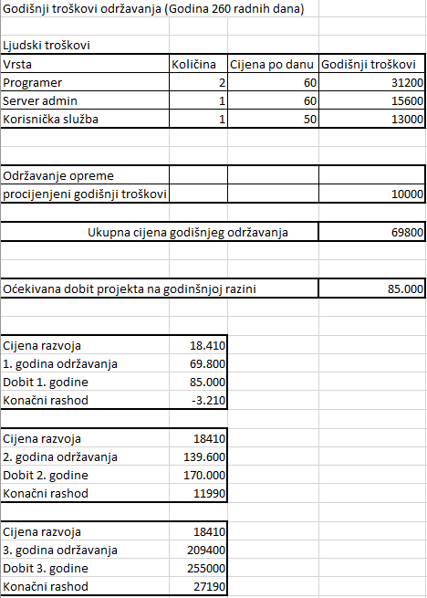

**3. Studija izvodivosti**

Svrha studija izvedivosti je promotriti sve alternative za realizaciju aplikacije i ustanoviti najoptimalniju koja će se koristiti za razvoj.

**3.1 Svrha**

Svrha studija izvedivosti je ustanovi najoptimalniju alternativu razvoja aplikacije.

**3.2 Metodologija**

Metodologija će se izvršavati na način da će se alternative razvoja raščlaniti na komponente poput cijene, duljine trajanja, kompleksnosti… gdje će se svaka komponenta za svaku alternative ocjenjivat i gledat će se prosječna ocjena.

**3.3 Kriteriji ocjenjivanja**

Metodologija će se izvršavati na način da će se metode razvoja raščlaniti na komponente poput cijene, duljine trajanja, kompleksnosti… gdje će se svaka komponenta za svaku metodologiju ocjenjivat i gledat će se prosječna ocjena.

**3.5 Alternative za razvoj sustava**

Tri su alternative koje će se razmatrati za izvedivost konačnog projekta:

• **Alternativa 1** : Nadogradnja postojećeg sustava. Klijent već posjeduje sustav koji funkcionira lokalno i u njega je moguće dodavati i pratiti vlastite nekretnine, no ovaj sustavne posjeduje mnoge funkcionalnosti koje će biti potrebne za izgradnju konačnog sustava.

• **Alternativa 2** : Outsourcing ili zapošljavanje treće firme koja bi odradila sam aplikaciju, gdje bi treća firma bila zadužena za razvoj i održavanje aplikacije

• **Alternativa 3** : Izrada vlastitog sustava tj. naša firma bi bila odgovorna za cjelokupni proces razvoja i održavanja sustava.

**3.6 Ocjenjivanje alternativa**

Ocjene se kreću od 1 do 5

|  |  |  |  |
| --- | --- | --- | --- |
| Karakteristika izvodivosti | Alternativa 1.  **Nadogradnja** | Alternativa 2.  **Outsourcing** | Alternativa 3.  **Vlastiti** |
| Cijena hardvera | 2 | 2 | 4 |
| Cijena razvoja aplikacije | 3 | 3 | 4 |
| Održavanje | 2 | 3 | 5 |
| Obuka korisnika | 3 | 3 | 3 |
| Ovisnost o rješenju | 4 | 2 | 5 |
| Potencijal za buduću nadogradnju sustava | 3 | 5 | 5 |
| Prilagođavanje rješenja stvarnom problemu | 2 | 4 | 5 |
| Vrijeme izrade sustava | 2 | 5 | 3 |
| **Ukupna ocjena** | **21** | **27** | **29** |

Ocjenjivanjem pojedinih komponenti ustanovljeno je da bi za razvoj aplikacije najbolja treća alternativa tj. **izrada vlastitog sustava**.

**4. Model poslovnog procesa**

**4.1 Dijagram konteksta razine 0**

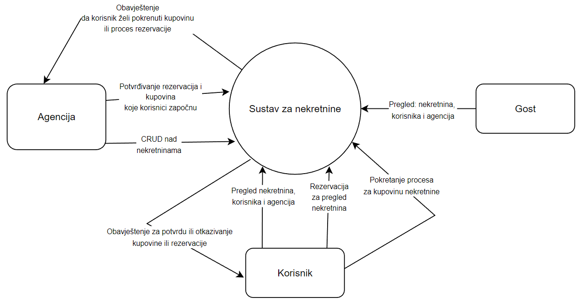

**4.2 Dijagram konteksta razine 1**

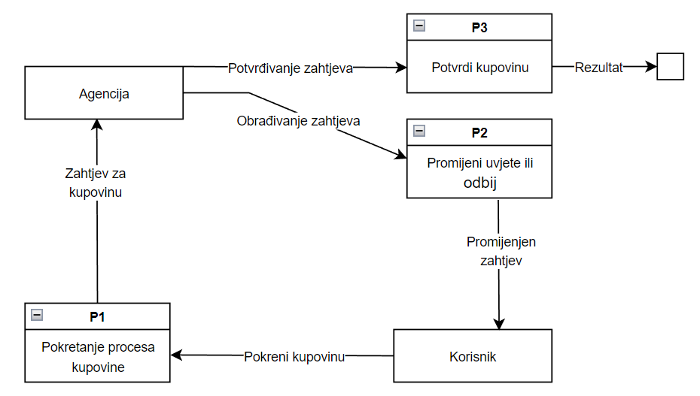

**4.3 Dijagram konteksta razine 2**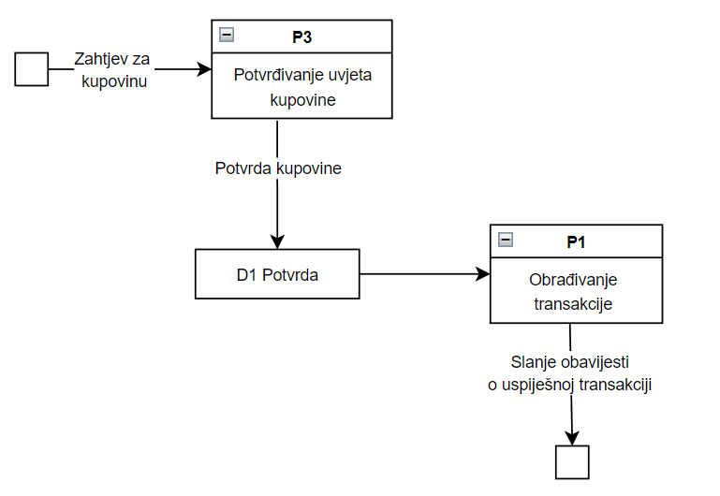

**5. Use-Case Dijagram**

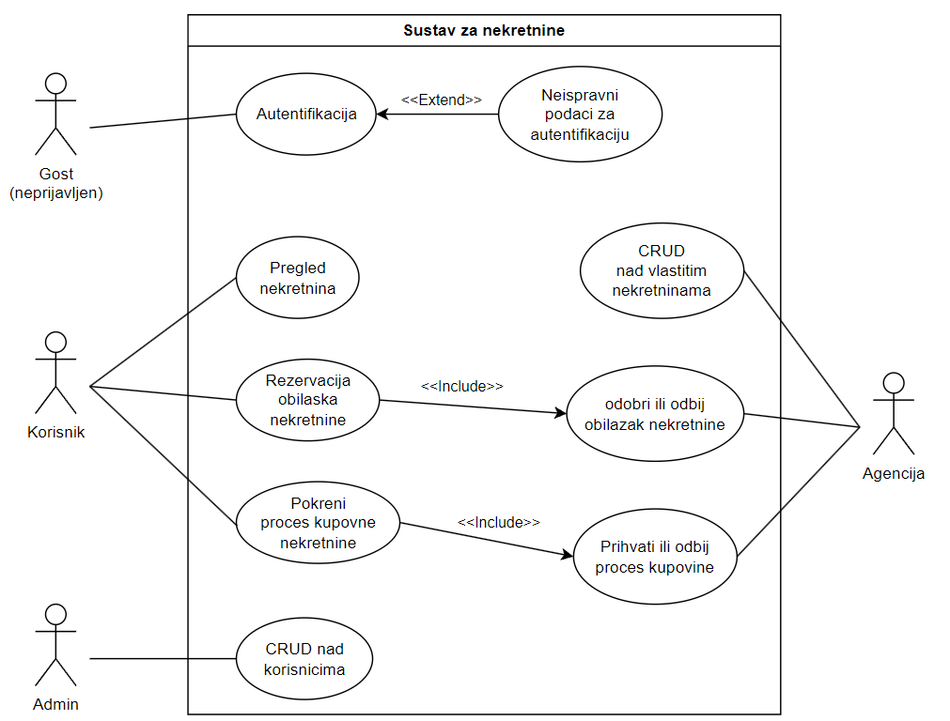

**5.1. Use-Case opis**

|  |  |
| --- | --- |
| **Slučaj korištenja:** | |
| Autor: | Slavko Ramljak |
| Datum: | 8.6.2023 |
| Naziv slučaja: | Autentifikacija |
| Opis: | Proces kojim se korisnik prijavljuje na sustav i dobiva određenu ulogu (Korisnik, Agencija, Admin) |
| Sudionici: | Neprijavljeni korisnici |
| Okidači: | Unos podataka za autentifikaciju i slanje zahtjeva na server. |
| Preduvjeti: | Korisnik nije prijavljen. |
| Osnovni scenarij: | Neprijavljen korisnik unosi podatke za autentifikaciju. U slučaju da su podaci ispravni korisnik se uspješno prijavljuje na sustav. U slučaju da podaci nisu ispravni sustav ne autentificira korisnika i izbacuje mu grešku. |
| Izuzetci: | Korisnik nema napravljen račun. U tom slučaju korisnik ima opciju kreiranja novog računa. |
| Posljedice: | Korisnik biva autetificiran. |

|  |  |
| --- | --- |
| **Slučaj korištenja:** | |
| Autor: | Slavko Ramljak |
| Datum: | 8.6.2023 |
| Naziv slučaja: | Pregled nekretina |
| Opis: | Korisnik pregledava nekretnine |
| Sudionici: | Korisnik |
| Okidači: | Prijavljen korisnik odlazi na link sa nekretninama |
| Preduvjeti: | Nema ih |
| Osnovni scenarij: | Korisnik unosi informacije o nekretninama (cijena, kvadratura...). sustav izlistava nekretnine sa unesenim informacijama koje korisnik može pregledavati |
| Izuzetci: | Nema ih |
| Posljedice: | Korisnik može pregledati nekretnine |

**6. Dijagram klasa**

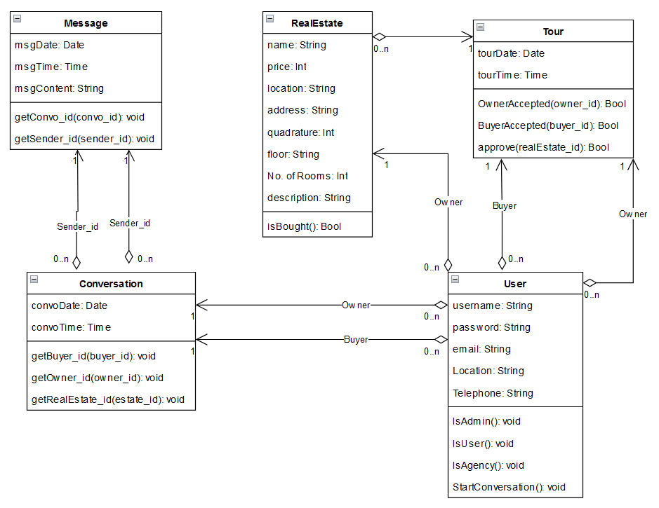

**6.1 Model baze**

